AI-powered-prosthesis-control

Condiciones protocolo: sentado relajado, brazo a 90 grados( posición brazo), agarre neutro cerrado, sin contacto directo con metales o el piso, con zapatos puestos. Para la configuración de labchart8 usar 2 canales, uno bicep braquial y otro tricep braquial, las señales serán tomadas en crudo sin aplicar ningún filtro. La frecuencia de muestreo debe estar en 2kHz, la escala de los 2 canales debe estar en 1mV

El sujeto de prueba debe comenzar la medición con su brazo relajado a 90 grados sin apoyo, El estado de relajación debe durar 5 Seg, instantáneamente después de los 5 segundos el sujeto debe hacer contracción de bicep y tricep sin alterar la posición del brazo y buscando lograr su contracion máxima. La contracción durara 5 seg e inmediatamente después de los 5 segundos se volverá a relajar. Se realizaran 3 series, es decir relajar y contraer, 3 veces siguiendo las instrucciones previas.

Estado del arte:

* <https://www.nature.com/articles/s41598-020-79863-1?fromPaywallRec=false#Sec9>
* <https://www.tandfonline.com/doi/10.1080/10803548.2017.1353321?url_ver=Z39.88-2003&rfr_id=ori:rid:crossref.org&rfr_dat=cr_pub%20%200pubmed#d1e121>

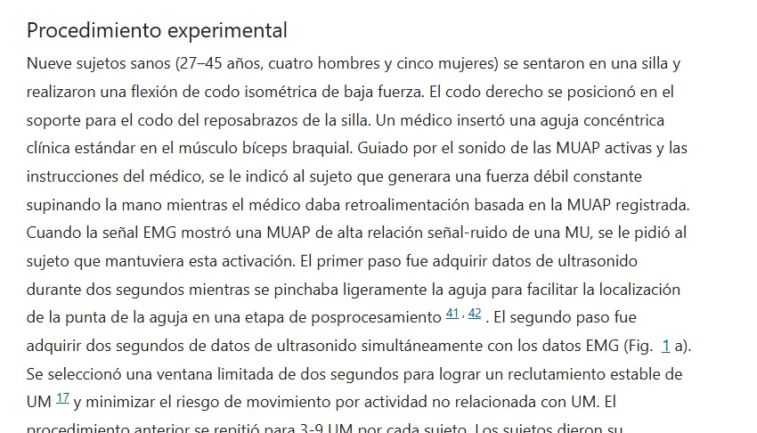

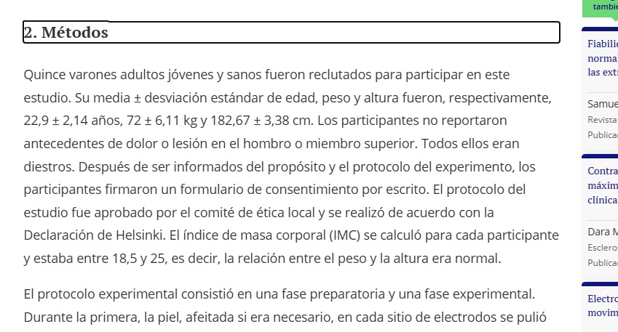

* <https://pmc.ncbi.nlm.nih.gov/articles/PMC5134441/#sec2-sensors-16-01782>